Тема. Дотична до кола, її властивості
Мета:
навчальна: повторити означення дотичної до кола, теореми про властивість та ознаку дотичної до кола; формувати вміння розв’язувати задачі, які передбачають використання поняття дотичної, її властивості та ознаки;
розвивальна: розвивати абстрактне мислення; формувати вміння виділяти головне в інформації;
виховна: виховувати творчу активність, цілеспрямованість, самокритичність.
Тип уроку: формування вмінь і навичок
Хід уроку
І. Організаційний етап.
ІI. Актуалізація опорних знань
- Повторення теоретичного матеріалу
Дотична до кола
1.Означення. Якщо пряма a має з колом спільну єдину точку A, то пряма a — дотична до кола; A — точка дотику.  (Пряма b має з колом дві спільні точки, b — січна.)  Пряма називається дотичною до кола, якщо вона має з колом одну спільну точку. Ця точка називається точкою дотику. | 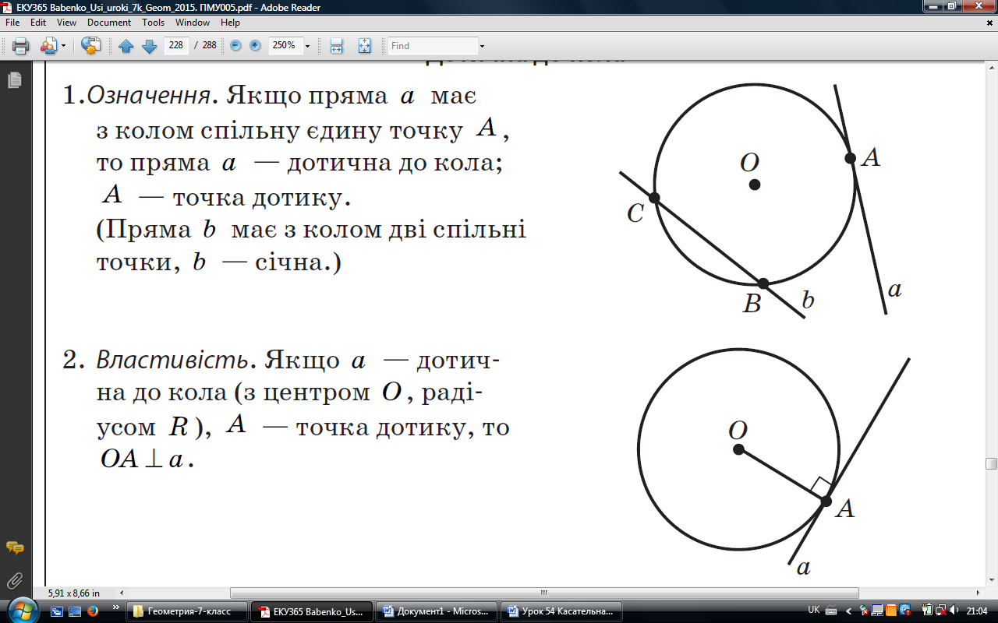
2. Властивість. Якщо a — дотична до кола (з центром O, радіусом R), A — точка дотику, то OA⊥ a.
Дотична до кола перпендикулярна до радіуса цього кола, проведеного в точку дотику.
3. Ознака. Якщо пряма a проходить через точку A кола, OA⊥ a (OA — радіус кола), то a — дотична.
Виконання усних вправ
1. AM — радіус кола з центром у точці A, пряма AB перпендикулярна до AM. Чи є пряма AB дотичною до кола?
2. Пряма AB — дотична до кола з центром у точці O, точка дотику позначена буквою M. Яким є трикутник AMO: тупокутним, прямокутним чи гострокутним?
3. Коло з центром O дотикається до сторони AB трикутника ABC у точці M. Кут MBO дорівнює 21°. Чому дорівнюють решта кутів трикутника MBO?
III. Формування вмінь і навичок

Виконання письмових вправ
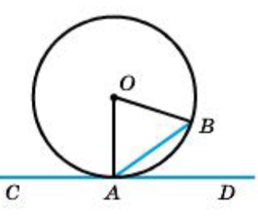 | Задача №1  Дано: 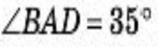  Знайти: кут АОВ
Розв’язання:
Кут ВАD= і кут ОАD =, тоді кут ОАВ==.
∆АОВ - рівнобедрений, бо ОА=ОВ- радіуси. Тоді кут ОВА=
Кут АОВ=
Відповідь:
Задача №2
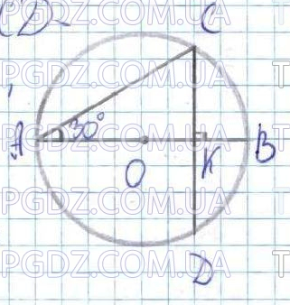 | Дано: коло,АВ-діаметр,АСіСD-хорди  АС=12 см; кут ВАС=,АВСD  Знайти: довжину СD
Розв’язання:
За умовою АВСD , тоді т.К- середина відрізка СD
Трикутник АКС – прямокутний.Проти кута лежить катет КС = АС:2( половині гіпотенузи). КС=12:2=6 (см).
т.К- середина відрізка СD, тоді КD= СК=6 см. Маємо СD= 6см+6см = 12 см.
Відповідь: 12 см.
3. Пряма AB дотикається до кола з центром O в точці A.
Знайдіть:
1) кут OBA, якщо ∠AOB =20°;
2) радіус кола, якщо ∠AOB =45°, AB=8 см.
IV Підсумки уроку
Домашнє завдання
Повторити параграф 17.
Розв’язати задачу.
У колі з центром O проведено хорду AB, причому ∠AOB =120°.Знайдіть кут між хордою і дотичною, проведеною до кола в точці B.

